«Зерде» республикалық зерттеу жобасы

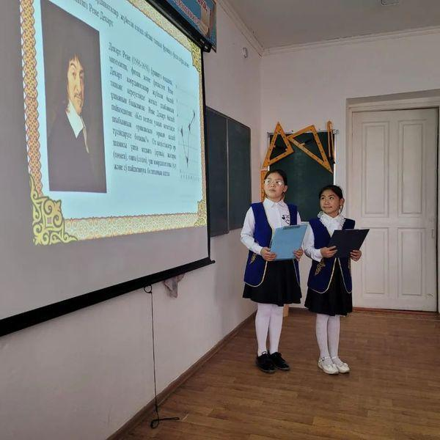



«Дарын» орталығының ұйымдастыруымен 3 қараша күні  2-7 сынып оқушылары арасында  «Зерде» республикалық зерттеу жобалары конкурсының  облыстық кезеңіне қалалық және аудандық білім беру мекемелерінен 300-ден астам оқушы қатысты. Соның ішінде топ жарып

І орын иегері атанған мектебіміздің  6-сынып оқушылары Нұрғали Дидар мен Қапайқызы Шәмшәбану республикалық кезеңге  өтті. Жетекшісі: математика пәні мұғалімі Бақыт Гүлжан.

Жеңімпаздарды құттықтаймыз және республикалық кезеңде сәттілік тілейміз!